Figura 1: Etapas metodológicas do estudo.
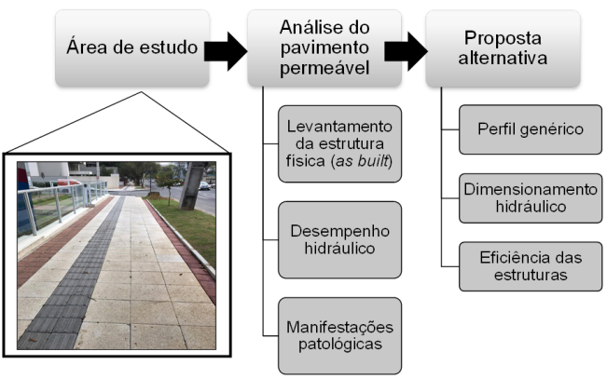
Fonte: Autores.

